Nama Anggota : Handayani Putri Wardanny 09031181419014

Ayu Anggraini 09031281419048

Risky Ramadhani Damanik 09031181419030

Index.php

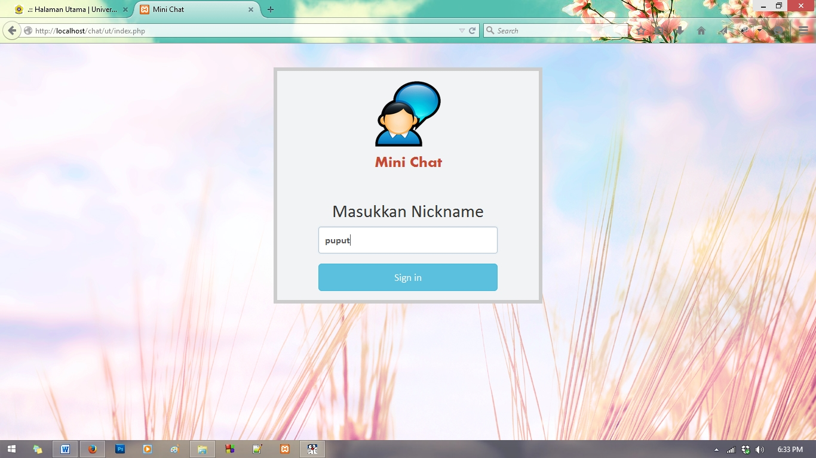Ini adalah tampilan awal untuk masuk kedalam chat. Ketika kita memasukkan nickname nickname akan tersimpan dan akan menjadi nickname yang digunakan ketika kita chat . disini saya coba menggunakan nickname “puput”.

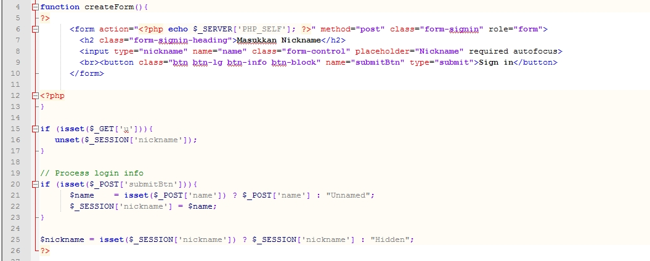Coding untuk mengambil nickname nya adalah :

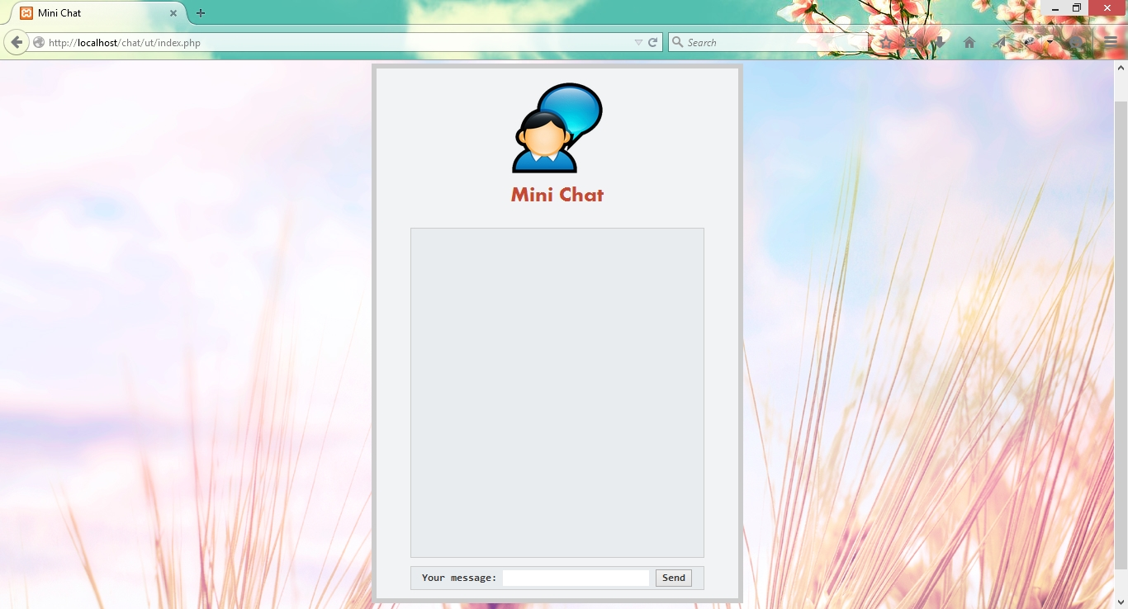Ketika di klik sign in maka akan mucul tampilan seperti ini :

Ketik kan pesan yang ingin di masukkan maka akan mucul seperti ini :

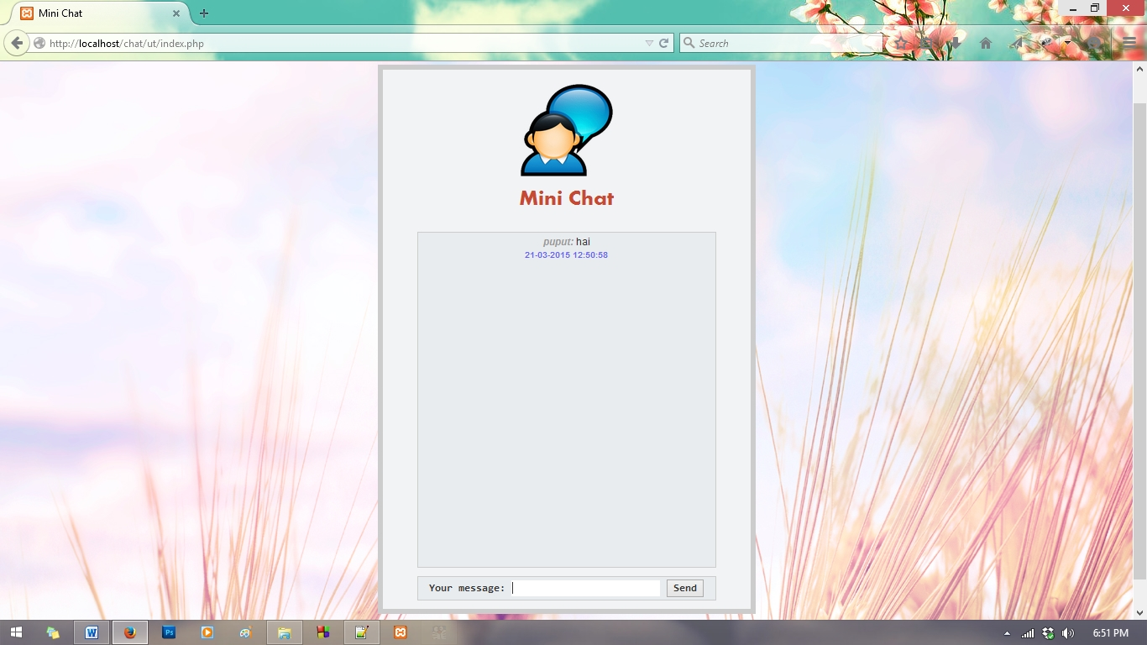

Untuk menampilkan pesan codingan yang digunakkan adalah :

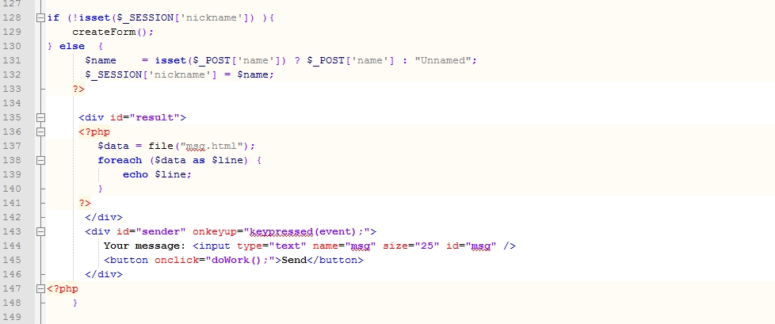

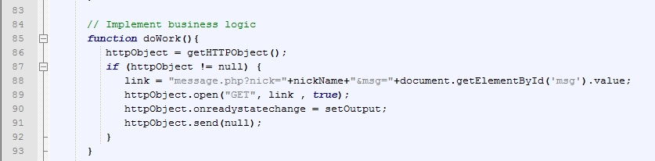

Message.php

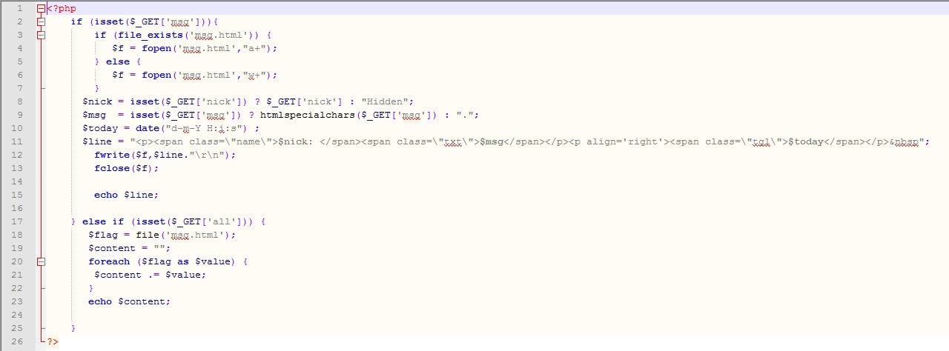Ini coding php untuk menampilkan pesan di dalam chatbox nya.